Метод автоматичного визначення масштабу лінійки на зображеннях для вирішення задачі оцінки геометричних розмірів певних об'єктів
Анотація
У цій роботі ми пропонуємо новий ітераційний метод, заснований на виявленні цифр, для вирішення проблеми визначення масштабу лінійки на зображеннях, що забезпечує можливість використання лінійок як еталонного об'єкта для подальшого аналізу зображення. Ми зосереджуємось на зображеннях із медичної сфери, але наш метод можна використовувати в багатьох інших областях, як-от криміналістика, музейна справа, тощо. Ми отримали середню абсолютну похибку 6,63 пікселів і медіанну абсолютну похибку 4 пікселі на зображеннях з високою роздільною здатністю (3104x1746) у порівняні з результати вимірювань проведених вручну. Пропонований метод складається з кількох роздільних кроків, перший з яких може бути замінений і налаштований кінцевим користувачем, що забезпечує гнучкість застосування.

1 Вступ
Завдання визначення розміру певних об’єктів на зображеннях є досить поширеним і добре відомим у багатьох областях. Різні методи дозволяють вирішити його швидко і з достатньою точністю. Однак їх застосування зазвичай вимагає знання відстані до об'єкта, а також параметрів об'єктива фотоапарата, принаймні фокусної відстані. Якщо ця інформація недоступна – це завдання можна вирішити за допомогою опорного (еталонного) об’єкта з відомими розмірами та відстанню до нього. Еталонний об'єкт повинен бути розміщений поблизу об'єкта, що аналізується, в одній площині та на однаковій відстані від камери. У більшості практичних випадків використовуються наближені методи вимірювання вручну, які значною мірою характеризуються великою кількістю суб’єктивних помилок. Наприклад, у медицині лікарі ставлять мірну лінійку біля рани пацієнтів. Це дозволяє оцінити розмір досліджуваного об'єкта. Крім того, важливо відзначити, що на даний момент існують різні архіви та різноманітні бази даних з величезною кількістю таких зображень. Основна проблема тут у тому, що така оцінка проводиться вручну і є дуже суб’єктивною та неточною. Це створює важливе завдання – точно й автоматично оцінювати розміри певних об’єктів на зображеннях, якщо зображення містять еталонну лінійку. Очевидно, що таке завдання розбивається щонайменше на дві підзадачі. Суть першої полягає в тому, що необхідно визначити числовий масштаб лінійки, і при цьому необхідно визначити ціну всіх поділок, нанесених на цю лінійку. Друге завдання — визначити геометричні розміри об’єкта дослідження шляхом порівняння його з уже виявленою лінійкою. Основною метою даної роботи є опис нового методу, який вирішує перше завдання – визначення масштабу лінійки на зображенні, визначення DPC (точки на сантиметр) або DPI (точки на дюйм), де точки використовуються як синонім. до пікселів.
В основному ми орієнтуємося на медичні зображення, оскільки завдання вимірювання рани є дуже важливим для перевірки ефективності лікування та під час виконання хірургічних втручань, але запропонований метод застосовний до багатьох сфер, де завдання полягає у визначенні реальних розмірів об’єкта. на зображенні, а лінійка використовується як еталонний об’єкт.

2 Пов’язані роботи
Як зазначалося раніше, визначення масштабу лінійки є важливим прикладним завданням у багатьох сферах, усі супутні роботи намагаються вирішити цю проблему для застосування у певній практичній області. Більшість авторів прагнуть досягти високої точності шляхом виявлення лінійки та її кута з подальшим виявленням відміток лінійки та роблячи припущення на основі цієї інформації.
Patrick Farm Barns[1] вирішує проблему виявлення лінійки в області криміналістичних зображень. Так само, як і наша робота, вони роблять це, щоб зменшити кількість рутинної ручної роботи з вибору двох або більше точок на лінійці на зображенні та введення одиниць вимірювання відстані. Автор визначає розташування лінійки на зображенні, а потім використовує спектральний аналіз, щоб оцінити напрямок і довжину хвилі лінійки. Він використовує двоетапний підхід, де спочатку виявляє орієнтацію лінійки за допомогою 2-вимірного дискретного перетворення Фур’є (DFT) на основі точки-кандидата, а потім використовує модель зображення для оцінки інтервалу між лінійкою. Модель лінійки заснована на синусоїді, яка створюється за допомогою певної орієнтації, довжини хвилі та фази.
Дмитро Коновалов та ін.[2] описали метод, який вирішує задачу визначення масштабу лінійки для автоматичного масштабування зображень риб, який може бути застосовний для племінного виробництва. Вони вирішують задачу виявлення лінійки або її частини, але не виділяють відстань між лінійкою у дробовій кількості пікселів на градуювання лінійки. Метод складається з кількох етапів: за допомогою набору кроків розділяють зображення на блоки однакового розміру (застосування сітки із заданим кроком); для кожного блоку застосовувати DFT (дискретне перетворення Фур’є) для виявлення блоків, які містять частини лінійки, де безліч паралельних ліній представляє лінійку; об’єднання цих блоків-кандидатів, щоб отримати кінцевий результат.
Такаші БАБА та інші [3] також використовують 2D DFT для виявлення відміток шкали. Аналіз Фур'є також використовується Германом М. та співавт. [4] для виявлення реальних розмірів старовинних монет для музейних каталогів. На відміну від попередніх, Jun Sun[5] досліджує різні оператори для сегментації шляхом виявлення країв і використовує їх для виявлення центрів позначки шкали лінійки. Автор досліджує зображення лише із зображенням лінійки, яка займає на них більшу частину зображення і не розглядає більш складні приклади.
Michael Telahun та інші.[6] представляють підхід, де спочатку лінійка сегментується із зображення за допомогою попередньо навченої згорткової нейронної мережі (CNN), після чого адаптивне порогове значення та накладання шаблонів використовуються для визначення просторових частот, які відповідають градуюванням лінійки. Після цього виконується калібрування, де градуюванням лінійки ставиться у відповідність очікувана кількість пікселів.
На відміну від більшості пов’язаних робіт, ми пропонуємо метод, який не використовує частотні характеристики зображення для виявлення градуювання лінійки. Запропоновано метод, який використовує цифрові позначки на поверхні лінійки, які зазвичай розміщують біля великих поділок і вказують на відстань від першої лінї градуювання до спостережуваної.

3 Матеріали та методи
Запропонований метод можна розділити на три окремі складові:
- Визначення цифр на зображенні
- Визначення цифр, що лежать на одній прямій
- Визначення шкали лінійки

3.1 Визначення цифр на зображенні
Загальна ідея цього методу полягає у виконанні завдання виявлення та ідентифікації цифр, які присутні на зображенні. Наша гіпотеза полягає в тому, що принаймні деякі з виявлених цифр розміщені вище або нижче позначки шкали на лінійці можуть використовуватися як контрольні точки для визначення масштабу. Для візуальної інтуїції зверніться, будь ласка, на рис.1, представлений раніше.
Основним вихідним результатом цього кроку є список визначених цифр з їхніми рамками. Кожна обмежувальна рамка має бути представлена у спеціальному форматі, з властивостями `xmin`, `ymin`, `xmax`, `ymax` та `name` (рис.1), де перші чотири містять відповідні мінімальні/максимальні координати обмежувальної рамки та `name` - виявлену мітку цифри.
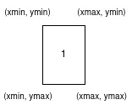Figure 1: Обмежувальна рамка у форматі YOLO
Задача виявлення об'єктів можна виконати кількома способами. Представлений метод не вимагає дуже високої точності в ідентифікації цифр, оскільки він має ітераційний характер, і false positives (помилки 1 роду) в ідентифікації цифр (наприклад, зображення, виявлене моделлю в обмежувальній рамці як 5, але насправді це 3), можут бути усунені, якщо на зображенні є інші об'єкти, які правильно ідентифіковані. Але метод вимагає високої точності визначення координат обмежувальної рамки, оскільки саме вони є важливими для визначення шкали лінійки. На противагу першій особливості, нам потрібен метод виявлення об’єктів, який би не вимагав значних обчислювальних можливостей, тому що в довгостроковій перспективі ми хочемо використовувати запропонований метод на портативних пристроях (планшетах, смартфонах). Враховуючи ці дві вимоги, ми вирішили використовувати попередньо навчене сімейство моделей YOLO, зокрема YOLOv5, і навчити дану модель на власному наборі даних.
В даний час у глибокому навчанні існує два основних класи алгоритмів виявлення об’єктів: одноступеневі та двоступеневі детектори об’єктів. Двоступеневі детектори об’єктів використовують окремі обчислення для локалізації – виявлення можливих областей об’єктів, та для класифікації цих областей. Faster R-CNN[8] є однією з найвідоміших архітектур такого роду. Одноступеневі детектори виконують локалізацію та класифікацію за один прохід. Одна нейронна мережа прогнозує рамки об’єктів та ймовірності класів[7]. YOLO[7] належить до одноустпеневих детекторів об'єктів і це перша добре відома мережа такого роду. Найбільшою перевагою YOLO є її швидкість, згідно із статтею, яка описує першу версію цієї мережі, вона здатна обробляти зображення в режимі реального часу з 45 кадрами в секунду[7]. Незважаючи на це, є й інші важливі переваги підходу YOLO, як-от використання всього зображення під час навчання та тестування, а не лише окремих регіонів та навчання узагальнюючого представлення об’єктів[7]. Маючи також деякі недоліки та обмеження, YOLO пройшов довгий шлях розвитку, і в 5-ій версії, яку ми використовуємо[9], багато з них виправлено, а загальна продуктивність значно покращена.
Важливо зауважити, що YOLO — не єдина можлива і, можливо, не найкраща модель, яку можна використовувати як бекенд для нашого методу. Але, з точки зору розробки програмного забезпечення, вся краса полягає в тому, що метод може використовувати будь-який можливий алгоритм виявлення цифр, оскільки на вході вимагає лише дані у правильному форматі.

Mean average precision (mAP) є найбільш часто використовуваною метрикою при виявленні об’єктів. Але це не просто середня влучність (average precision) ( влучність визначає, який відсоток прогнозів моделі є правильними і зменшує хибні позитивні показники в передбаченнях), як може здатися з назви. Виявлення об’єктів виконує дві задачі: класифікацію та локалізацію обмежувальної рамки. Крім того, на зображенні може бути мало об’єктів, які необхідно локалізувати та класифікувати. Хоча влучність і можна застосовувати і для деяких випадків виправдано, mAP є більш складною метрикою та враховує комбінацію інших метрик:
- влучність
- повнота
- IOU (Intersection over Union) — перетин розділений на об’єднання

Метрика п Intersection over Union (IOU), яку також називають індексом Джакарда[10], використовується для вимірювання перекриття між передбаченою обмежувальною рамкою та істинними координатами рамки:

де Bp і Bt передбачувані та істинні рамки відповідно.
Порогове значення IOU використовується, щоб визначити, чи слід розглядати прогноз локалізації рамки як істинно позитивний чи хибно позитивний.
Повнота сильно корелює з влучність, але сприяє зменшенню хибно негативних результатів. Їх кореляцію можна візуалізувати за допомогою кривої Precision-Recall [11].
Для обчислення середньої влучності (AP), площа під цією кривою обчислюється:

де P – влучність, R – повнота.
MAP розраховується за формулою:

де N - кількість класів
Також можуть використовуватися різні або і декілька порогових значень при розрахунку IOU. Наприклад, не тільки mAP_0,5, а й mAP_0,5-0,95. У разі використання кількох порогових значень ми розглядаємо не тільки середнє значення середньої влучності для всіх класів, а й середнє значення AP для всіх класів для кожного порогу IOU. Для нашого методу дуже важливо не покладатися лише на mAP_0.5 під час навчання моделі, а враховувати вищий поріг або діапазон порогових значень, тому що в нашому випадку точність локалізації обмеженої рамки є вирішальною та важливішою, ніж ідентифікація цифр.

3.1.1 Підготовка даних
Ми проанотували 184 зображення з ранами та різними лінійками, які зібрали з[12]. Щоб зберегти конфіденційність пацієнтів, ми розмили всю конфіденційну інформацію. 159 з них ми використали для навчання моделі та 25 для перевірки. Ці два набори містили зображення з різними лінійками та різними ранами (деякі зображення містять фотографію однієї і тієї ж рани та лінійки, але різного часу та ярлика). Також ми використовували зображення різної якості. Більшість зображень містили лінійки з діапазоном цифр [0-9], але є й більші (10+ сантиметрів), що також враховано в нашому алгоритмі.

3.1.2 Навчання моделі виявлення цифр
Ми використовували Google Colaboratory та їх графічний процесор для навчання моделі YOLOv5 на наших даних та сервіс Weights & Biases для відстеження процесу тренування та валідації. Початкове налаштування експерименту: 2000 епох, розмір батчу для одної ітерації градієнтного спуску 16 зображень і обмеження розміру зображення 1280x1280. Оскільки функція втрати перестала зменшуватися, навчання припинилося після епохи 459 з найкращим резульаттом на 358 епосі і найкращим значенням mAP_0,5 – 0,84841, але найкраще значення метрики mAP_0,5-0,95 набагато нижчий – лише 0,473. На рис.n ви можете побачити, як середня середня точність з порогом IOU 0,5 змінювалася протягом епох, а на рис.n ви можете побачити цю інформацію для mAP_0.5-0.95.
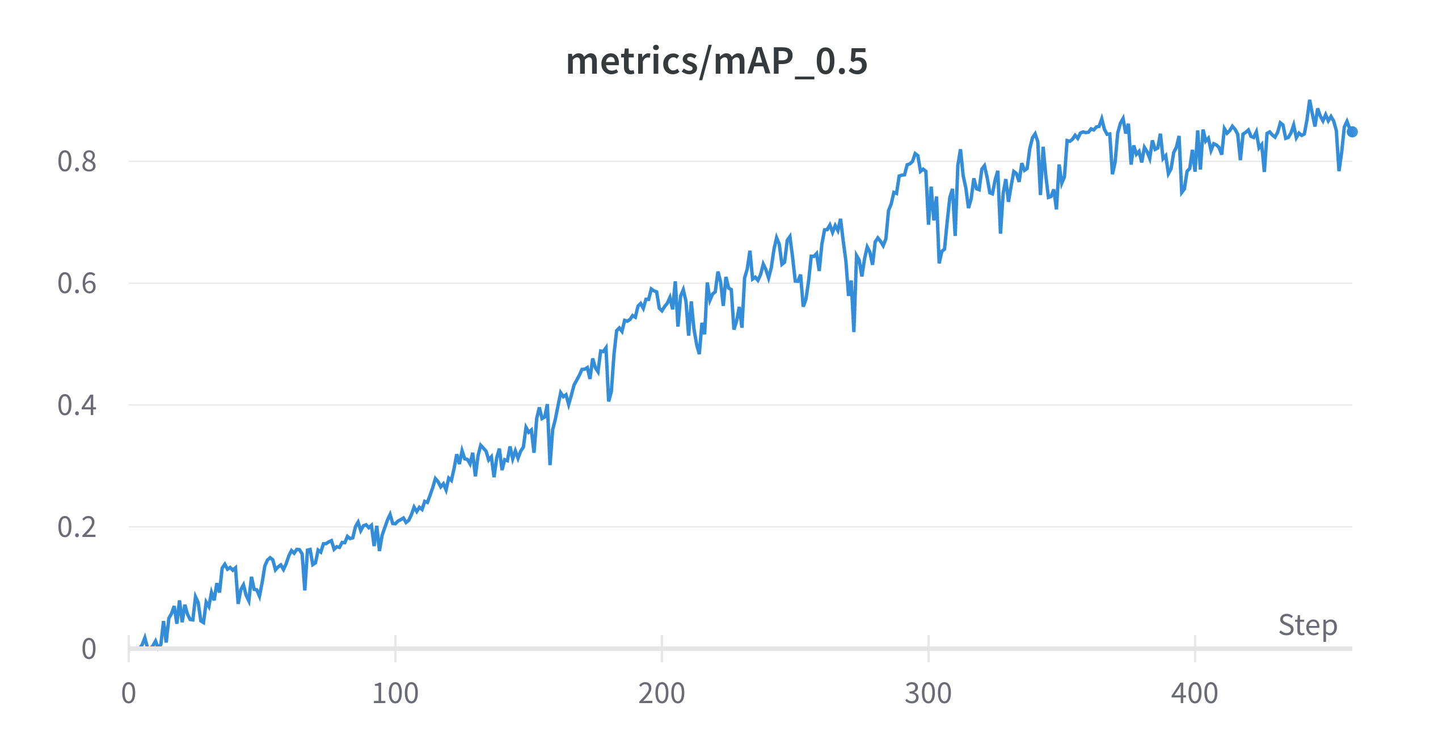Figure 2: mAP для IOU 0.5 після кожної епохи тренування

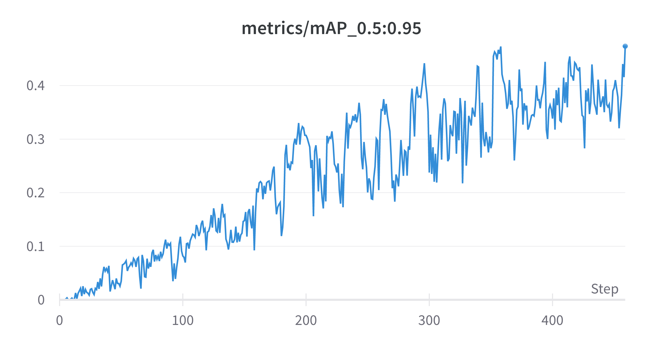Figure 3: mAP для IOU 0.5-0.95 після кожної епохи тренування

З отриманих результатів можна зробити висновок, що дана модель не показує дуже хорошої продуктивності, але достатня для тесутвання запропонованого методу. Більше того, недостатня навченість моделі репрезентує реальні випадки, коли відсутня достатня кількість навчальних даних і вони є поганої якості.
Можливі подальші кроки для покращення продуктивності моделі включають, але не обмежуються:
- отримати більше добре анотованих даних
- використовувати всі дані для навчання і не проводити валідацію, оскільки поточний обсяг даних для валідації замалий, щоб стверджувати, що її результати є статистично значущими
- використовувати найбільший можливий розмір зображеннь під час навчання моделі, оскільки зміна розміру може спричинити втрату важливих даних
- розробити метод автоматичного налаштування початкових блоків прив'язки або обмеження області зображення, де виконувати виявлення цифр, хоча це може бути непростим завданням

На рис.4 ви можете побачити один із результатів роботи моделі на зображенні з валідаційного набору. Більша частина зображення з раною була обрізана вже при створенні звіту, щоб зробити акцент на самій лінійці. На зображенні наявні омежувальні рамки та цифрові мітки з показником достовірності. На шкірі є одне хибнопозитивне виявлення, яке визначається як 6. Далі ми опишемо, як ми запобігаємо подібним хибнопозитивним результатам і збираємо лише дійсні цифри.

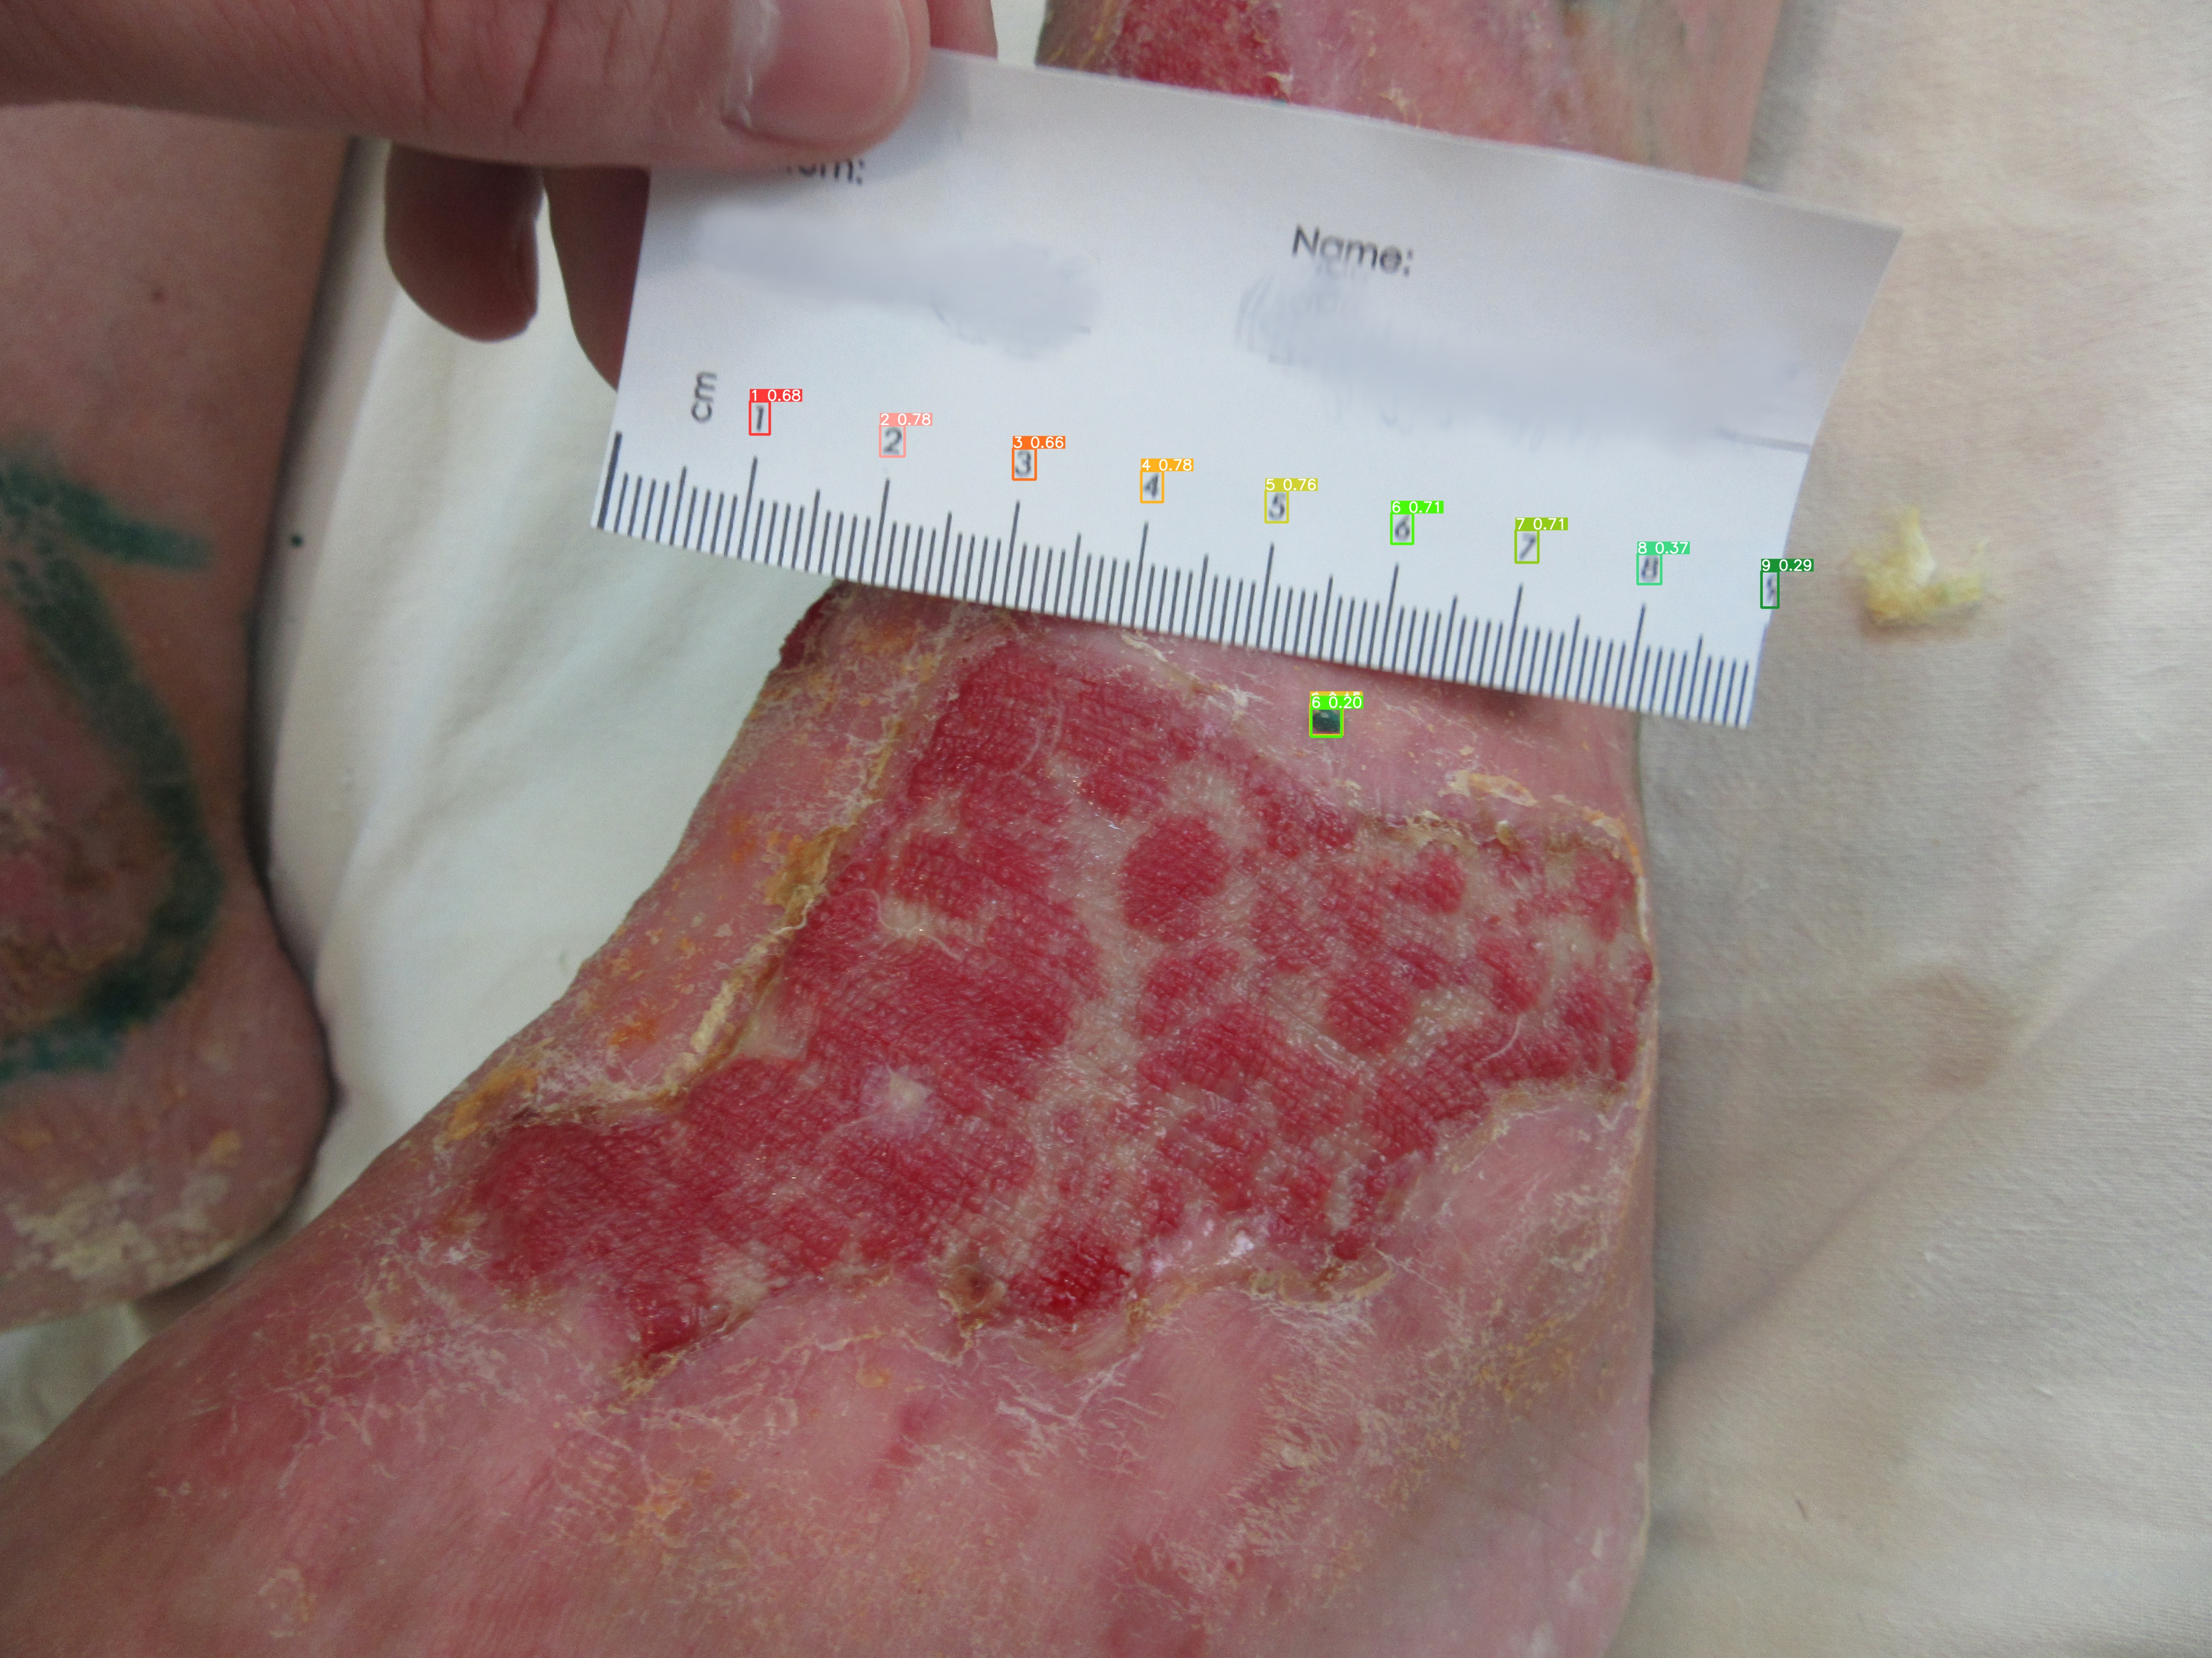Figure 4: Результати виділення цифр на зображенні
3.2 Визначення цифр, що лежать на одній прямій
Сама суть методу. Взявши модель виявлення цифр на вході, та використовуючи прості рівняння лінійної алгебри та декілька ітерацій, отримати точки-кандидати, як вихідні дані для третього кроку.
Загальна ідея алгоритму складається з кількох кроків:
- виберіть дві цифри-кандидати (D1 і D2) із знайдених
- за допомогою рівняння 1 (назвемо його `q`) отримуємо рівняння лінії (L1), яка проходить через центральні точки (P1, P2) D1 і D2 відповідно
,
де x1, x2, y1, y2 – відповідні координати центрів D1 і D2
- з решти цифр, використовуючи модифікацію алгоритму кидання променів, шукаємо ті, чиї обмежувальні прямокутники перетинаються L1. Наочна ілюстрація на рис.n:

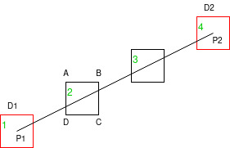Figure 5: Visual illustration of method
D1 і D2 є цифрами-кандидатами (з мітками 1 і 4), при цьому P1 і P2 є їх центрами L1 – це лінія, створена за допомогою рівняння 1, яка проходить через точки P1 і P2. Далі перевіряємо, чи перетинає ця лінія інші цифри, 2 і 3, згідно з прикладом на рис.н. Розглянемо цифру 2, яка представлена чотирма точками A, B, C, D, з яких за допомогою рівняння 1 можна створити ребра AB, BC, CD і DA. Розглядаючи рівняння L1 як `q`, а рівняння DA як `w`, розв'язуючи систему лінійних рівнянь, утворених цими лініями, ми можемо знайти точку перетину, а потім перевірити, чи вона знаходиться в діапазоні точок A і D. Те саме стосується решта цифр, які перевіряються. Ми продовжуємо тестування з різними цифрами-кандидатами D1 і D2, поки не виявимо, що принаймні кілька цифр лежать в одному рядку, це дозволяє нам відхилити помилково виявлене "6" з рис.4. Ми розглядаємо отримані цифри як кандидатів для визначення шкали лінійки.

3.3 Визначення шкали лінійки
Меючи цифри, що лежать на одній прямій, обчислення відстані в пікселях для 1 сантиметру зводиться до отримання відстані між двома послідовними цифрами, іреалізується в кілька кроків:
- Знайти не менше трьох послідовних цифр
- Виміряйте попарну відстань між центрами цифр. Наприклад, якщо ми виявили цифри: [1, 2, 3, 4], ми створюємо відрізки [(1-2), (2-3), (3-4)] і вимірюємо довжину кожного з них.
- Для обробки 2-значних чисел (10, 11, 12 тощо), які також можуть бути присутніми на лінійці, для кожного сегмента, створеного на попередньому кроці, виконуємо спеціальну перевірку, як на рис.6.
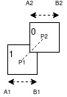 Figure 6: Визначення двоцифрових чисел

Де P1 і P2 відповідають центрам рамки виявленої цифри 1 і цифри 0 відповідно, A1B1 – ширина (висота) цифри 1 і A2B2 – цифри.
Якщо |A1B1| + |A2B2| > |P1P2| – ми розглядаємо ці дві цифри як одне двоцифрове число. Перевіряємо як суму ширини цифр, так і суму висоти цифр, і якщо хоча б одна довша, ніж відстань між центрами цих цифр – приймається рішення, що це двозначне число. Після цього ці дві цифри обробляються як одна.
4. Опісля використовуємо кластеризацію, щоб відокремити помилково виявлені сегменти та виконати виявлення цифр, лише якщо у нас є принаймні 2 сегменти, які мають однакову довжину (з урахуванням допуску `eps`, вибраного експериментально)

4 Результати та обговорення
На рис.n цифри 1 і 9, що знаходяться в червоних обмежувальних рамках, це D1 і D2, які утворюють помаранчевий відрізок L1, та інші цифри [2; 8] (в зелених обмежувальних рамках) перетинаються з L1.
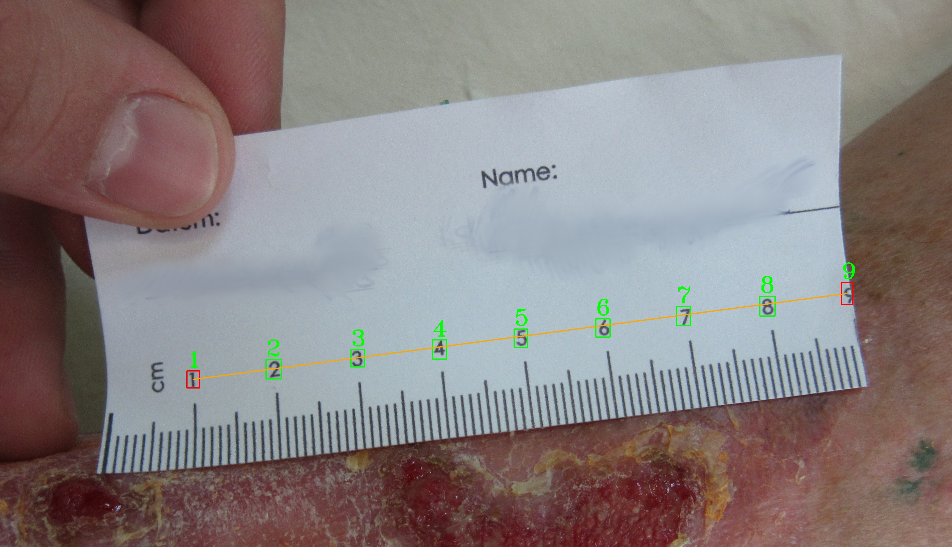Figure 7: Приклад лінії, на основі двох точок, яка перетинає інші цифри

На рис.8 ви можете отримати результат методу. Число над синім відрізком, який з’єднує дві послідовні цифри на лінційні, означає кількість пікселів на 1 см на вихідному зображенні. Це приклад гарного випадку, коли всі цифри визначені правильно, а двоцифрових чисел немає.

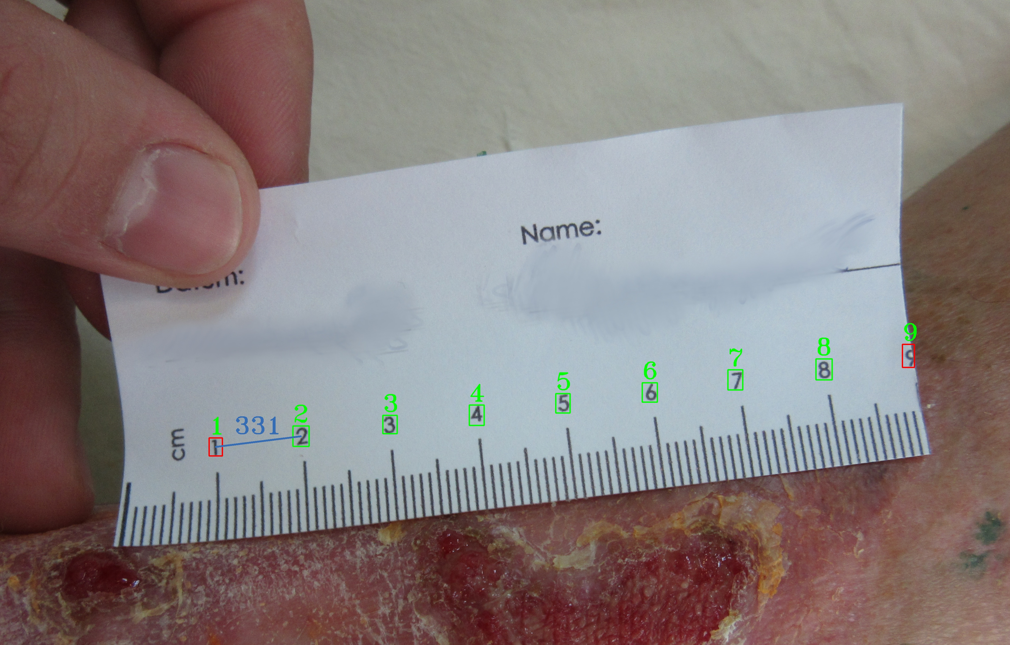Figure 8: Приклад визначення довжини 1 сантиметра в пікселях
Результати гірші, якщо зображення поганої якості, наш метод все ще здатний розпізнати піксель на одиницю пропорції, але ми не можемо гарантувати точність, оскільки навіть для ручного анотування ці зображення не підходять. Приклад наведено на рис.9.
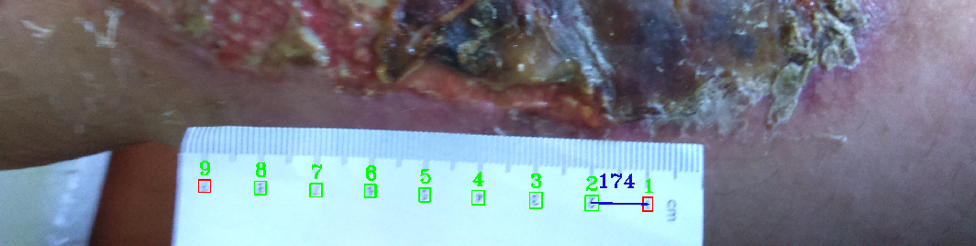
Figure 9: Приклад визначення довжини 1 сантиметра в пікселях для розмитого зображення

Навіть, якщо цифри розмиті, моделі все одно вдається правильно їх розпізнати та визначити довжину в пікселях. Складніший випадок, коли присутні двоцифрового числа. Експерименти показують, що для моделі виявлення цифр складніше виявити цифри в двозначних числах. Це можна дещо покращити за допомогою методу з рис.6. Важливо зауважити, що ми не повинні розглядати лише один сегмент для розрахунку шкали, як мінімум необхідно 2 сегменти. Результат виявлення масштабу для складнішого випадку зображення з 2-значним виявленням представлений на рис.10.
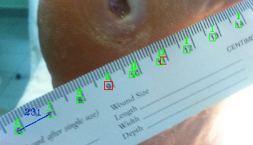
Figure 10: Приклад визначення шкали для зображення із двоцифровими числами
Результати були отримані лише через наявність одноцифрових чисел. Для покращення результатів слід краще натренувати модель виявлення цифр.
Ми використовували редактор фотографій Gimp і вручну виміряли співвідношення пікселів до см для всіх доступних 184 зображень. Щоб забезпечити хорошу точність вимірювань, ми виміряли відстань між мітками цифр, які знаходяться близько до центру зображення та де лінійка знаходиться якомога ближче до рани, якомога ближче і без згинів. Важливим моментом є те, що більшість зображень, з якими ми працюємо, мають велику роздільну здатність 3104x1746, і різниця між ручним вимірюванням між різними шкалами градуювання на одному зображенні іноді може відрізнятися в діапазоні [0-20] пікселів. Опісля ми обчислили довжину в пікселях за допомогою нашого методу та порівняли ці результати з нашими ручними вимірюваннями. Наш метод зміг обробити 128 зображень із 184 доступних, інші відпали, через низьку продуктивність моделі виявлення цифр. Ми отримали середню абсолютну похибку 6,63 пікселів і середню абсолютну похибку 4. Що ми вважаємо хорошим результатом, враховуючи похибку ручного вимірювання та неточність моделі визначення цифр. Максимальна отримана помилка – 59 та мінімальна – 0. На рис.11 нижче показана гістограма абсолютних похибок.
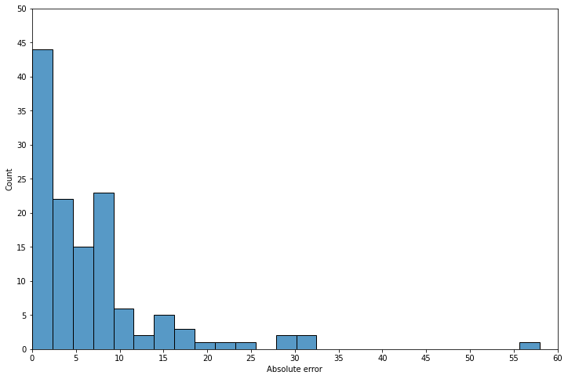
Figure 11: Гістограма абсолютних похибок між розрахунків вручну та пропонованим методом
Із гістограми видно, що переважна більшість помилок знаходиться в межах від 0 до 10 пікселів, що дає конкурентний результат в порівнянні з ручним вимірюванням. Окремі одиничні випадки мають великі похибки понад 30 пікселів, що вирішується покращенням моделі виділення цифр.
5 Висновки
Запропонований метод визначення масштабу лінійки, на відміну від інших методів, які вирішують подібну проблему переважно за допомогою перетворення зображення в частотний діапазон, використовує визначення цифр як перший крок. Результати експерименту показують, що досягнута точність середньої абсолютної похибки, що дорівнює 6,63 пікселів (порівняно з ручним вимірюванням), може конкурувати та покращити результати ручного вимірювання, тому метод можна використовувати для автоматизації процесу визначення масштабу лінійки на зображенні в різних областях. . Під час розробки методу ми виявили, що введення кластеризації створених довжин сегментів разом з ітераційним пошуком сегментів, за допомогою яких обчислюється відстань у пікселях, може значно підвищити точність обчислень та відкинути помилково ідентифіковані сегменти. Хоча це унеможливлює визначення масштабу на деяких лінійках, де кількість правильно виявлених цифр дуже мала. Ця проблема випливає з першого кроку – визначення цифр. Ми використовували YOLOv5, навчений та перевірений на невеликому наборі даних із 184 зображень, анотованих вручну, чого було достатньо для тестування та розробки методу, однак ми виявили, що з ним є кілька проблем:
- модель погано розпізнає окремі цифри, які розташовані близько один до одного (коли цифри представляють двоцифрові числа)
- має проблеми з визначенням цифр на повернутих зображеннях
Хоча ці проблеми можна вирішити шляхом кращого навчання моделі виділення цифр, наприклад використовуючи різні трансформації для збільшення різноманітності даних, або просто використанням більшої кількості зображень чи збільшення роздільної здатності навчальних даних, підбору гіперпараметрів моделі, тощо вони також виявляють одну з переваг нашого методу – можливість використовувати будь-який метод виявлення цифр. як бекенд. Це, а також той факт, що метод використовує як одноцифрові, так і двоцифрові числа на лінійці, дає користувачам можливість налаштувати його під потрібний домен і отримати бажану точність.
Список використаної літератури
1. Bhalerao, Abhir. (2014). Ruler Detection for Autoscaling Forensic Images. International Journal of Digital Crime and Forensics. 6. 9-27. 10.4018/ijdcf.2014010102.
2. Konovalov, Dmitry & Domingos, Jose & Bajema, C & White, Ron & Jerry, Dean. (2017). Ruler Detection for Automatic Scaling of Fish Images. 10.1145/3133264.3133271.
3. K. Ueda, T. Baba, Y. Nakagawa and K. Amano, "Detection of Scale Intervals in Digital Images," 21st International Conference on Data Engineering Workshops (ICDEW'05), 2005, pp. 1232-1232, doi: 10.1109/ICDE.2005.211.
4. Rohm, Maia & Kampel, Martin & Zambanini, Sebastian. (2007). Image Based Recognition of Ancient Coins. 4673. 547-554. 10.1007/978-3-540-74272-2_68.
5. Jun, Sun. (2015). Research on Image Measuring method based on monocular camera and Ruler. 10.2991/iemb-15.2015.30.
6. Telahun, M.; Sierra-Sossa, D.; Elmaghraby, A.S. Heuristic Analysis for In-Plane Non-Contact Calibration of Rulers Using Mask R-CNN. Information 2020, 11, 259. https://doi.org/10.3390/info11050259
7. J. Redmon, S. Divvala, R. Girshick and A. Farhadi, "You Only Look Once: Unified, Real-Time Object Detection," 2016 IEEE Conference on Computer Vision and Pattern Recognition (CVPR), 2016, pp. 779-788, doi: 10.1109/CVPR.2016.91.
8. S. Ren, K. He, R. Girshick and J. Sun, "Faster R-CNN: Towards Real-Time Object Detection with Region Proposal Networks," in IEEE Transactions on Pattern Analysis and Machine Intelligence, vol. 39, no. 6, pp. 1137-1149, 1 June 2017, doi: 10.1109/TPAMI.2016.2577031.
9. Jocher, G., Stoken, A., Borovec, J., NanoCode012, ChristopherSTAN, Changyu, L., Laughing, tkianai, Hogan, A., lorenzomammana, yxNONG, AlexWang1900, Diaconu, L., Marc, wanghaoyang0106, ml5ah, Doug, Ingham, F., Frederik, … Rai, P. (2020). ultralytics/yolov5: v3.1 - Bug Fixes and Performance Improvements (v3.1) [Computer software]. Zenodo. https://doi.org/10.5281/zenodo.4154370
10. P. Jaccard, “ Etude comparative de la distribution ﬂorale dans une portion des alpes et des jura,” Bulletin de la Societe Vaudoise des Sciences Naturelles, vol. 37, pp. 547–579, 1901.
11. Jesse Davis and Mark Goadrich. 2006. The relationship between Precision-Recall and ROC curves. In Proceedings of the 23rd international conference on Machine learning (ICML '06). Association for Computing Machinery, New York, NY, USA, 233–240. https://doi.org/10.1145/1143844.1143874
12. N. Jaworski, I. Farmaha, U. Marikutsa, T. Farmaha and V. Savchyn, "Implementation features of wounds visual comparison subsystem," 2018 XIV-th International Conference on Perspective Technologies and Methods in MEMS Design (MEMSTECH), 2018, pp. 114-117, doi: 10.1109/MEMSTECH.2018.8365714.

